A little while longer
סינגל ראשון לסתיו גולדברג מתוך האלבום "שירים"
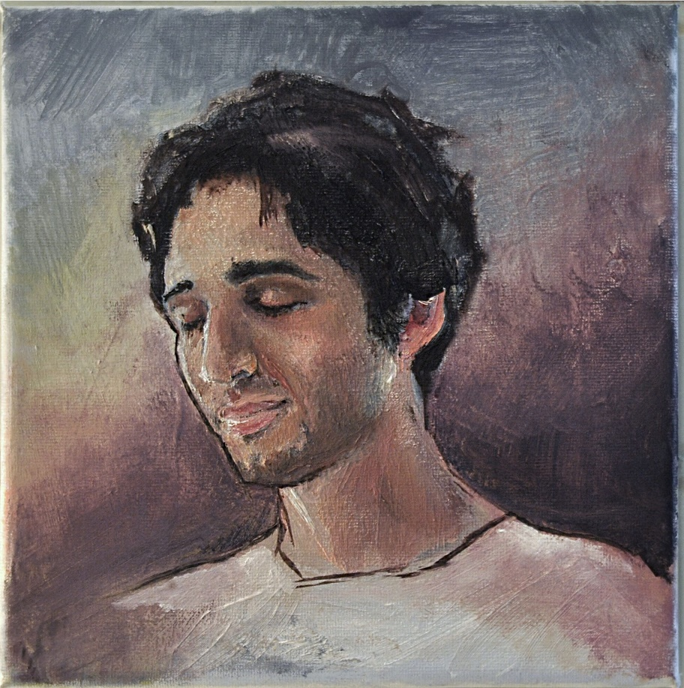

השיר החדש של סתיו גולדברג מרגיש כמו דמיון מודרך לחיים של מישהו אחר.
תחת השמים מלאי כוכבים בסיני, הוא מקיים מחול חיזור עם גברת מסתורית שזהו הלילה השני במפגש החד פעמי ובעל תאריך התפוגה שלהם. באותו הרגע אין קורונה, אין שגרה עמוסת לחצים וצפצופי מכוניות, אין פחדים ממה שיהיה או ממה שהיה. באותו הרגע יש את הרגע הזה, והוא כל מה שחשוב.

A little while longer הוא הסינגל הראשון של הפסנתרן שלומד ב-New School בניו יורק, והשורשים הג'אזיסטים שלו נשמעים כבר בצליל הראשון של השיר שבהתחלה קרא לו סיני. ההתחלה צ'ט בייקרית, ההמשך משלב סלסה ומקצבים דרום אמריקאים, ולצידם, בסינגריה מיוחדת מופיעות גם נגיעות אלקטרוניות, מחיאות כפיים ומקהלה.

אלמנט יפה נוסף באלבום הזה הוא השתתפות של הזמרת אביב פק (יוני רכטר) בשלושה שירים, אחד מהם נקרא "פרח", אותו כתבו והלחינו יחדיו. השיר מוגש בכימיה שמזכירה קצת את זו של יוני רכטר ויהודית רביץ וספציפית שואב השראה מהאלבום "באופן קבוע וחד פעמי" אותו נהגו לשמוע בריפיט בדרך לגיגים משותפים. השיר משלב אווירה דרום אמריקאית עליזה עם מוזיקה ישראלית מהסוג שנעים לשמוע בשישי צהריים.

יחד עם "פרח" הכיפי אפשר למצוא באלבום עיבוד מולחן לשירה של יונה וולך "איילה" (אותו הלחינה בעבר גם להקת עלמא), את Muse המעניין שמזכיר קצת את חוזה גונזלס ועוד שירים שהעיבודים שלהם מדגימים מוזיקאי עם חדוות יצירה מיוחדת ומלאה בהשראה, באהבה לעולם ובאיזון בין הפעלתנות לרוגע, בין החברים ללבד ובין החולמניות לקרקוע.

יחסי ציבור- מירב בלומנפלד 054-6198668

